EĞİTİM-ÖĞRETİM YILI MEHMET AKİF ERSOY ANADOLU LİSESİ
FİZİK DERSİ 9.SINIFLAR 1.DÖNEM 2.YAZILI SINAV SORULARI
A GRUBU
ADI:  SOYADI:  NUMARASI:  SINIFI: | FİZİK | DEĞERLENDİRME
 |  | ALDIGI NOT |  |  |  |  |  |  |  |  |  |  |  |  | TOPLAM
I.DÖNEM
ORTAK YAZILI
1)Aşağıdaki boşluklara uygun cevaplar yazınız.(10 PUAN)  - Fiziğin bir alt bilim dalı olan .........................., ısının madde içinde nasıl yayıldığını inceler.  - Akım Şiddetini ölçen aletlere…………….. denir.  - İnşaata makara sistemi ile tuğla çıkartılması fiziğin bir alt bilim dalı olan…………….ile ilgilidir.  - SI Birim sembolü ‘J’ olan türetilmiş büyüklüğün adı………..’dir.  - SI Birim’i kandela olan temel büyüklüğün ölçme aracı ………………’dir.  - Yönü ve Doğrultusu olan büyüklük ……………………..’dür.  - 1972 Yılında Kocaeli’nde kurulan ………………. Bilim araştırma merkezi teknolojik uygulamalar geliştirmektedir.  - ………. bilim araştırma merkezi Avrupa’nın uzay programlarını hazırlamak ve gerçekleştirmek amacı ile kurulmuştur.  - Döşemelerin leke tutmaması fiziğin alt dalı olan ……………… ile ilişkilidir.  - Dünyanın en büyük parçacık fiziği laboratuvarı olan………..  İsviçre-Fransa sınırında yer almaktadır. | 4)  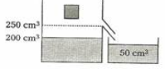  100 cm3 seviyesine kadar sıvı ile dolu bir taşırma kabına bırakılan katı bir cisim hacminin tamamı sıvıya batmış olarak dengede kalıyor.  Taşan sıvının hacmi 50 cm3 olduğuna göre, cismin hacmi kaç cm3 tür?(10 PUAN)
2) Aşağıdaki tabloda gerçekleşen olayların hangi gözlem çeşidine ait olduğunu işaretleyiniz. (5 PUAN)  Nicel Gözlem Nitel Gözlem  Odanın Sıcaklığını termometre ile ölçme.  Limonun ekşiliğini dil ile kontrol etme.  Bir reaksiyonun süresini kronometre ile ölçme.  Odanın boyunu adımla ölçme.  Ekmeğin kütlesini terazi ile ölçme. | 5)  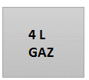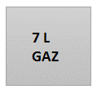  I.KAP II.KAP  Yukarıda verilen I.Kaptaki 4 L Gaz, II.Kap’a boşaltılacaktır. Buna göre II.Kap’ın hacim’i kaç  L olur? Nedenini kısaca açıklayınız.(5 PUAN)
3)Bir kenarının uzunluğu 10 cm, yüksekliği 30cm olan kare prizma şeklindeki bir kabın içi su ile tam doludur. Bu kaba yarıçapı 2 cm olan beş tane içi dolu, küre şeklindeki cisim bırakıldığında, Kaptan kaç cm3 su taşar?(10 PUAN) | 5) (10 PUAN)  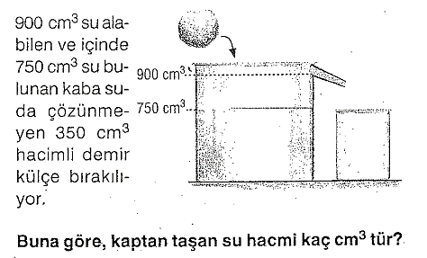

6) (7 PUAN)  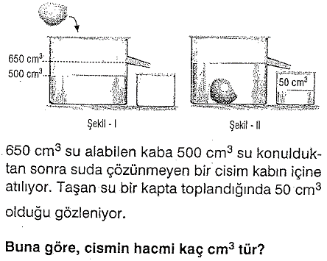 | 10) (5 PUAN)  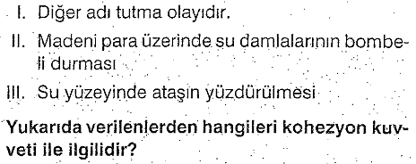  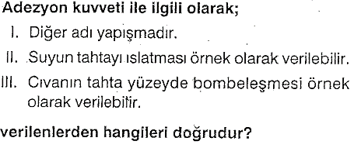
7) (5 PUAN)  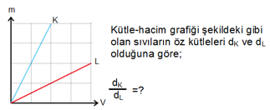 | 11) (5 PUAN)  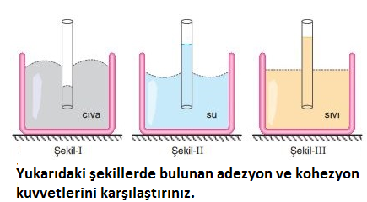
8) (10 PUAN)  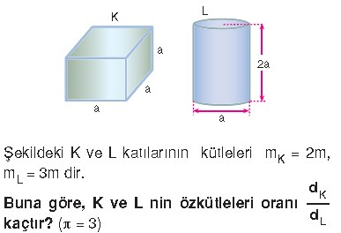 | 12) Yüzey gerilimi nedir? Yüzey gerilimi’ne etki eden faktörler nelerdir?(5 PUAN)
9) (8 PUAN)  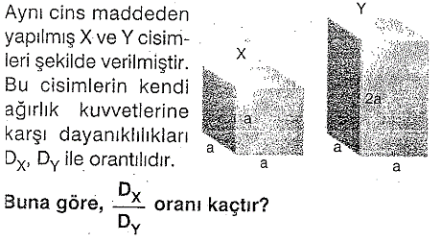 | 14) (5 PUAN)  I. Cıva damlasının küresel olması  II. Süngerin suyu çekmesi  III. Karabiber taneciklerinin suda yüzmesi  IV. Çiçek dolu vazodaki suyun azalması  V. Tozların sehpaya yapışması  VI. Yağmurda saçımızın ıslanması  VII. Musluktan suyun damlaması  Yukarıda verilen ifadelerden kılcallık olayı ile ilgili olanları yazınız.

